1.Na základe poradia nukleotidov v DNA určte:

a) jeho komplementárne vlákno v DNA,

b)s využitím tabuľky genetického kódu poradie aminokyselín v polypeptidovom reťazci, ak viete, že materské DNA vlákno je kódované týmto poradím nukleotidov:

CCTAGTGTGGTGGTGTGTGAACCAGTC..

Riešenie: pozor v DNA - A-T, C-G

GG ATCACACCACCACACATTGGTCAG...

**Podľa tabuľky genetického kódu určte poradie aminokyselín v polypeptidovom reťazci:**

Riešenie: ak vlákno v DNA je:

CCTAGTGTGGTGGTGTGTGAACCAGTC..

**Pozor! v mRNA nieje T, ale U  A-U,C-G**

**mRNA:** GGA UCA CAC CAC CAC ACA CUU GGU CAG

Gly - Ser- His - His – His- Tre – Leu- Gly - Glu

1.TRIPLET: GGA - glycín GLY

2.TRIPLET: UCA - serín

3.TRIPLET: CAC - histitín

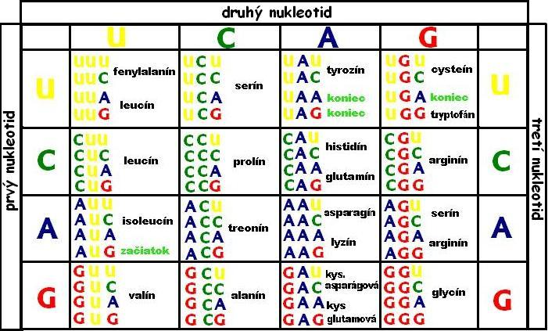

1. **Čiernej žene sa narodili dvojičky. Jedno bolo čierne a druhé biele. Obaja rodičia sú potomkami zmiešaných párov (čierny a biely). Genetické vysvetlenie dvojičiek je:**
   1. **Dve spermie oplodnili dve vajíčka, pričom vytvorili zárodky, ktoré sa vyvíjali nezávisle a súčasne v maternici.**
   2. Jedna spermia oplodnila jedno vajíčko, ktoré sa rozdelilo a vytvorilo jednovaječné dvojičky.
   3. Dve spermie oplodnili jedno vajíčko, čím sa vytvorili dve embryá a vyvíjali sa nezávisle v maternici.
   4. Dve spermie oplodnili jedno vajíčko, vytvorili dve embryá, z ktorých vznikli dvojvaječné dvojičky.
2. **Skutočný zázrak DNA je v jej schopnosti mať malé chyby. Bez tejto špeciálnej vlastnosti by sme dosiaľ boli anaeróbnymi baktériami a hudba by neexistovala (...). Hovoríme, že *Mýli*ť *sa je ľudské,* ale s tým nemožno úplne súhlasiť a ešte ťažšie je prijať, že omyly sú aj biologického pôvodu.“ (prevzaté z *Medusa and the Snail: More Notes of a Biology Watcher, by Lewis R. Thomas*, 1975). Text hovorí o**

A) Trvaní života. C) Reprodukcii.

B) Dráždivosti. **D) Mutáciách.**

1. **Žena, ktorej otec bol hemofilik a matka bola zdravá, pochádza z rodu, v ktorom sa hemofília nikdy nevyskytla. Táto žena sa vydá za zdravého**

**muža. Aká je pravdepodobnosť, že ich syn bude hemofilik?**

Zápis:

zapíšeme parentálnu gen., znak kríženia, gaméty, F1 a prípadne F2

-hemofília – chorobná krvácavosť, ded.ochorenie – viazané na X chromozóm

gonozómové recesívne ochorenie (recesívna alela znamená u muža automaticky ochorenie

Žena, kedže má otca (**Xh**Y) hemofilika a mama je zdravá, je určite prenášačkou, lebo zdedila od otca jedno X a druhé od mamy

Žena muž

**P:** XH Xh x XH Y

G: XH , Xh XH , Y

F1: XH XH, XHY, XHXh , XhY genotyp detí

Fenotyp detí: zdravá dcéra, zdravý syn, zdravá dcéra prenášačka! syn hemofilik

Odpoveď: Ak sa týmto rodičom narodí syn, pravdepodobnosť, že sa narodí s ochorením hemofilília je 50%.Všetky dievčatá,ktoré by sa im narodili budú zdravé, pričom existuje 50%-ná pravdepodobnosť, že budú prenášačkami ochorenia.

1. **Aké budú v tomto znaku deti pravorukého otca (v ktorého rode sa nevyskytol žiadny ľavák) a ľavorukej matky?**

Pravo/ľavorukosť je autozómové recesívne ochorenie (viazané na prvých 22 chromozómov) prítomnosť až oboch recesívnych alel podmieňuje vznik ochorenia (aa)

Zápis:

Otec pravák: AA mama ľaváčka: aa

P: AA x aa

G: A  a

F1: Aa - genotyp detí – všetci budú heterozygotní

* fenotyp detí - všetky deti budú praváci, avšak sú nositeľmi génu ľaváctva

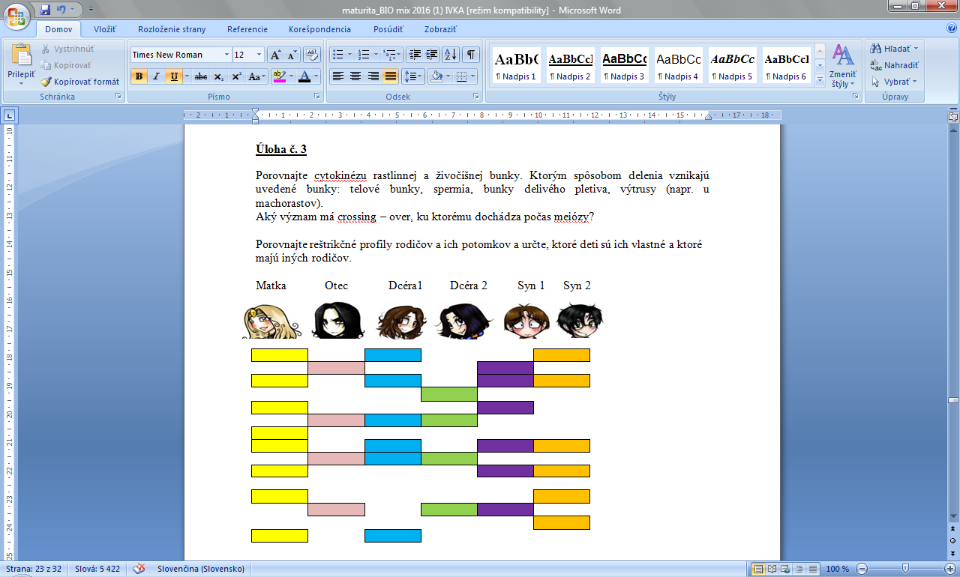

**Riešenie: deti – dcéra 1, syn 1 sú ich oboch**

1. **Personál pôrodníckeho oddelenia zamenil dvoch novorodených chlapcov. Jeden z nich má krvnú skupinu 0 a druhý A. Rodičia jedného z nich majú krvné skupiny A a 0 a rodičia druhého A a AB. Môžete s istotou určiť, ktorý chlapec patril prvému, a ktorý druhému rodičovskému páru?**

Riešenie:

Dedičnosť krvných skupín nie je závislá na pohlaví, ide o autozómovú dedičnosť (prvých 22 párov)  
1. Pár: krvná skupina A – POZOR: genotyp zapisujeme IAIA alebo IAi !!!!!

krvná skupina 0 - genotyp zapisujeme ii !!!

preto nastanú 2 prípady:

1. P: IAIA X ii b) P: IA i X ii

G: IA i  G: IA , i i

F1: IA i  F1: IA i , ii

Fenotyp dieťaťa bude - krv. sk. A  Fenotyp dieťaťa: krv. sk. A alebo 0

2. pár: krvná skupina A - POZOR: zapisujeme IAIA alebo IAi

krvná skupina AB - zapisujeme IAIB

preto nastanú 2 prípady:

1. P: IAIA X IAIB b) P: IA i X IAIB

G: IA IA,IB G: IA, i IA, IB

F1: IA IA, IA IB genotyp F1: IA IA, IA IB , IA i, IB i Fenotyp dieťaťa krv. sk. A, alebo AB  Fenotyp dieťaťa: krv. sk. A, AB, B

Odpoveď: S istotou možno povedať, že ak išlo o zámenu, 1. páru patrí dieťa s krvnou skupinou 0 a druhému páru dieťa s krvnou skupinou A.

1. **Pri rajčiakoch je červená farba plodu dominantná (R) oproti žltej (r) a guľatý tvar plodov (T) je dominantný oproti vajcovitému (t). Aké budú genotypy a fenotypy potomstva pri dihybridnom krížení?**

**RRTT x rrtt b)RrTt x RrTt**

Zápis: dihybridné kríženie – sledujeme 2 znaky súčasne

1. P: RRTT X rrtt

G: RT rt jedince tvoria iba jeden druh gamét

F1: RrTt potomstvo takýchto rodičov bude heterozygotné v oboch znakoch

Fenotypovo: červené guľaté plody

1. F: RrTt x RrTt

G: RT, Rt, rT, rt RT, Rt, rT, rt

F2: pre zistenie využijeme Punnetov kombinačný štvorec – najprv určíme genotyp a z neho fenotyp

|  |  |  |  |  |
| --- | --- | --- | --- | --- |
|  | RT | Rt | rT | rt |
| RT | RRTT - ČG | RRTt- ČG | RrTT -ČG | RrTt - ČG |
| Rt | RRTt - ČG | RRtt- ČV | RrTt - ČG | Rrtt - ČV |
| rT | RrTT - ČG | RrTt - ČG | rrTT -ŽG | rrTt - ŽG |
| rt | RrtT -ČG | Rrtt- ČV | rrTt - ŽG | Rrtt -ŽV |

Fenotypový štiepny pomer – 9:3:3:1

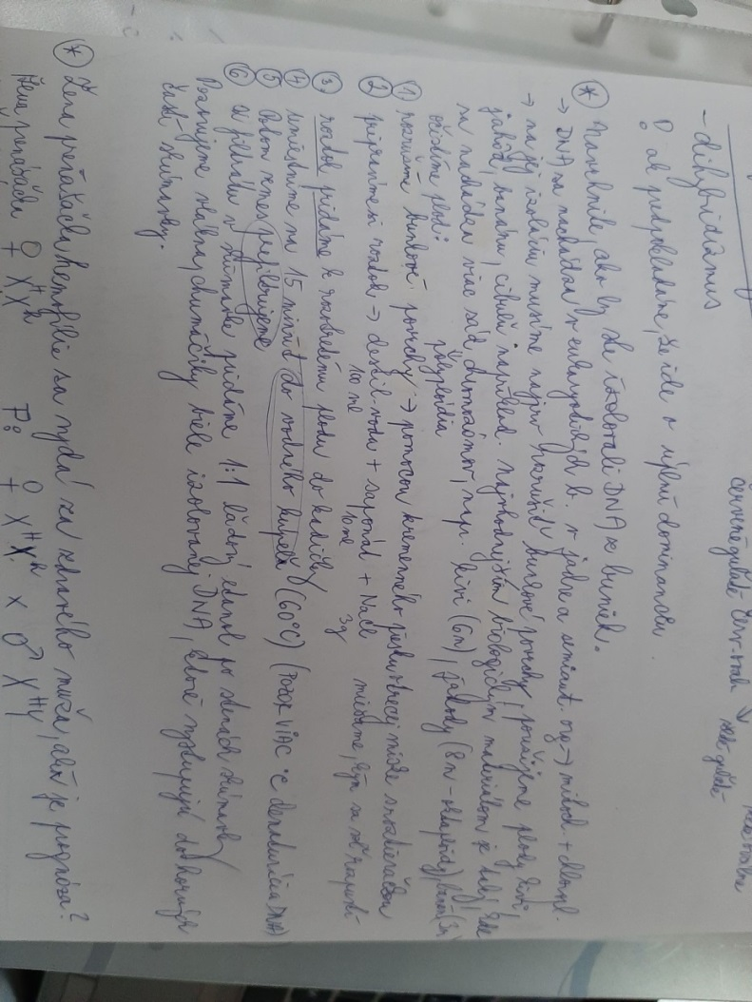Genotyp: RrTt

Fenotyp: červené guľaté plody

1. Z čoho by ste izolovali DNA z buniek? V akých organelách bunky sa nachádza? Čo by ste na to potrebovali? Opíšte ako vyzerá.

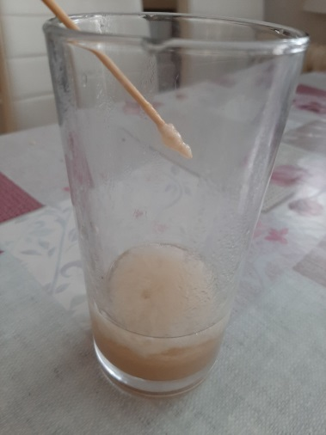

**Farbosleposť je podmienená recesívnou alelou lokalizovanou na chromozóme X. Predpokladá sa, že u ľudí pripadá na 20 normálne vidiacich mužov jeden muž farboslepý. Určte:**

1. **frekvenciu výskytu recesívnej**
2. **frekvenciu dominantnej alely u mužskej populácie.**
3. **Bude výskyt ochorenia u žien nižší alebo vyšší?**

Teória: Hardyho-Weinbergov zákon - matematický model populačnej genetiky

* frekvencia dominantnej alely A v populácii sa označuje p
* frekvencia recesívnej alely a je q,

|  |
| --- |
| p(A) + q(a) = 1 |

platí H-W rovnováha:

Genotypové frekvencie dostaneme rozvinutím binómu: (p + q)2 = 1

|  |
| --- |
| p2(AA) + 2pq(Aa) + q2(aa) = 1 |

* P2 - frekvencia dominantných homozygotov v populácii
* 2pq - frekvencia heterozgotov
* q2 – frekvencia recesívnych homozygotov v populácii

Riešenie:

Farbosleposť = daltonizmus, neschopnosť rozlíšiť zelenú a červenú, príp.odtiene nej.farieb, je dedičné ochorenie – gonozómové recesívne ochorenie

Farboslepá žena : XdXd prenášačka daltonizmu XDXd zdravá ž.bez dalt. XDXD

Farboslepý MUž : XdYzdravý ž.bez dalt. XDY

Muž XY - u mužov sú alelické frekvencie rovnaké ako genotypové frekvencie, takže frekvencia recesívnej alely v populácii bude:

*q*(Xd) = 1:20 = 0,05  
*p*(XD) = 1 - *q*(Xd) = 1 - 0,05 = 0,95

Odpoveď: Vzhľadom na prítomnosť 2 X chromozómov u žien, bude frekvencia výskytu ochorenia nižšia (cca 1 zo 400 bude farboslepá).

**Je človek vhodným objektom pre štúdium genetiky? Čo sú modelové organizmy? Opíšte metódy využívané v genetike človeka. Vysvetlite princíp chromozómového určenia pohlavia a gonozómovej dedičnosti. Uveďte príklady najznámejších dedičných ochorení.**

Nie je : etické hľadisko, nehumánne, malý počet potomkov, veľký počet génov, ochrana osobných údajov, dlhý generačný čas, nemožnosť krížiť zámerne vybraných jedincov

Možno najviac za života sledovať max. 4 generácie

Modelové organizmy –org. využívané na laboratórne experimenty, octomilky (drosophila – majú len 8 chromozómov a rýchlo sa množia), laboratórne myši, potkany – kvôli rýchlemu množeniu je možné pozorovať zmeny v krátkom čase

1. Rodokmeňová metóda – zostavenie rodokmeňa z niekoľkých generácií, vzťahy medzi členmi sú zaznačené dohodnutými symbolmi, zostavujú sa v genetických poradniach ako prevencia proti dedčným chorobám

Symboly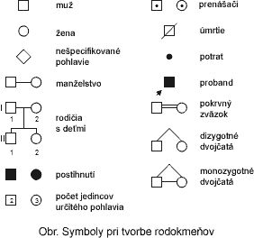

Proband=jedinec, od ktorého vychádza rodokmeň,

1. Výskum dvojčat – gemelologický výskum, najzaujímavejšie pre skúmanie sú jednovaječné dvojčatá, skúma sa vplyv prostredia na vývin jedincov
2. Výskum karyotypov – skúma sa počet a morfológia chromozómov kvôli určovaniu chorôb -4.mesiac tehot., (napr. Downov syndróm – trizómia 21chromozómu), farbiace techniky odhalia chromozómové mutácie, výskum sa robí z lymfocytov, kostnej drene a kože,
3. Výskum populácií – zisťuje sa výskyt ochorení v populácii, určuje prognózu výskytu recesívnych ochorení, ak pozná frekvenciu alel (Hardy-Weinbergov zákon)
4. Prenatálna diagnostika – vyšetrenie plodovej vody (amniocentéza) počas 10. – 14. týždňa, diagnostika dedičných ochorení, robí sa len v prípade podozrenia na ochorenie – odber plodovej vody môže ohroziť plod
5. Postnatálna diagnostika – odber krvi z päty novorodenca – na fenylketonúriu,

Princíp chromozómového určenia pohlavia –

Rozlišujeme 2 typy chr. urč.pohl:

1.cicavčí= drosophila = homogametické pohlavie teda XX je samičie, heterogametické XY je samčie

Vajíčka sú vždy X, spermie typu X,Y

Hmyz, plazy, cicavce, človek - podľa 23. páru chromozómov – gonozómy – XY je muž, XX je žena

2.vtáčí typ= abraxas – podľ motýľa piadivka - homogametické pohlavie teda XX(alebo ZZ) je samčie, heterogametické XY (alebo ZW) je samičie

Jahoda, vtáky, obojživelníky

najznámejšie dedičné ochorenia – Hemofília (porucha zrážanlivosť krvi –chorobná krvácavosť), daltonizmus (farbosleposť – zelená-červená), kosáčiková anémia (nedostatok O2 kvôli mesiačikovému tvaru červených krviniek)

**Definujte základné genetické pojmy – gén, genetická informácia, triplet, genetický kód. Objasnite štruktúru nukleových kyselín, ich spoločné a odlišné znaky a ich lokalizáciu v prokaryotických a eukaryotických organizmoch.**

|  |
| --- |
| Gén = úsek DNA, ktorý nesie genetickú informáciu pre určitú vlastnosť/znak |
| Genetická informácia – je súbor génov (genóm), obsiahnutý v pohlavných bunkách, je zapísaná poradím nukleotidov v DNA (v RNA u RNA vírusov), nositeľkou genetickej informácie je DNA(iba u RNA vírusov je to RNA) |
| Tripet=kodón – trojica za sebou idúcich nukleotidov v mRNA, každý triplet kóduje príslušnú AMK podľa tabuľky |
| Genetický kód – je súbor biologických pravidiel, podľa ktorých sa k jednotlivým kodónom (je ich 64) priraďujú určité proteinogénne [aminokyseliny](https://sk.wikipedia.org/wiki/Aminokyselina) (20). Vlastnosti GK:   * Genetický kód je **tripletový**: teda každý triplet=kodón sa skladá z trojice nukleotidových báz a určuje príslušnú AMK. * Genetický kód **sa neprekrýva**: každý nukleotid patrí iba jedného kodónu, * GK neobsahuje interpunkčné znamienka, počas translácie sa čítajú po 3 nukleotidoch za sebou * Genetický kód je **degenerovaný**: - síce presnej trojici nukleotidov prislúcha 1 AMK, rovnaká AMK môže byť kódovaná niekoľkými rôznymi tripletmi (kodónmi), poznáme 64 tripletov – význam – malá zámena bázy nemusí automaticky znamenať poškodenie, vznik inej AMK a B, alebo mutáciu, 61 z nich kóduje konkrétnu AMK, 3 – Sú STOP kodóny=terminačné UAA, UAG, UGA, triplet AUG je iniciačný, zároveň kóduje metionín, začína ním transkripcia * Genetický kód je **univerzálny**: s malými výnimkami platí od vírusov až po človeka, kodóny majú rovnaký význam, teda platia pre R,Ž, H, MO |
| Spoločná vl.=stavebnou jednotkou NK je **nukleotid**–zložený z 3 zložiek–sach.zl+ dusík.báza + zv.H3PO4  Štruktúra DNA –deoxyribonukleová kyselina, pravotočivá dvojzávitnica, tvorí dlhé reťazce 1000-milión nukleotidov, obsahuje:  2-deoxy-D-ribózu + A, T, C, G + zvyšok H3PO4  Štruktúra RNA – ribonukleová kyselina, pravotočivá jednozávitnica, tvorí krátke reťazce – 100-1000 nukleotidov, obsahuje:  D-ribózu + A, U, C, G + zvyšok H3PO4 |
| * Prokaryotická bunka – RNA je ribozómoch, PB nemá jadro, má kruhovú DNA=prokaryotický kruhový chromozóm=nukleoid. voľne uložené stočené vlákno DNA v bunke, ktoré má spojené konce   Okrem toho má malé kruhové DNA= plazmidy (je tam uložená napr. rezistencia na ATB) tieto gény sú predmetom štúdia génového inžinierstva   * Eukaryotická bunka – RNA je v ribozómoch a v jadierku,   DNA - uložená v jadre ako chromatín, hmota, z ktorej sa počas b.delenia špiralizujú chromozómy a tiež v semiautonómnych organelách – mitochondriách a chloroplastoch, |
|  |

Vysvetlite mechanizmus realizácie genetickej informácie v procese syntézy nukleových kyselín a bielkovín.

Syntéza DNA = replikácia DNA, rozpletenie materského dvojvlákna, dosyntetizujú dcérske vlákna na základe komplementarity, vzniknú dve identické DNA avšak každé dcérske vlákno sa tvorí podľa iného vzoru - vzor = matrica= templát, uplatňuje sa enzým **DNA -polymeráza**

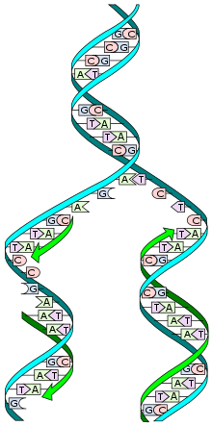

V DNA je zakódovaná aj informácia o vzniku novej bielkoviny = proteosyntéza

Pri oddelení DNA má úlohu enzým HELIKÁZA

Má 2 deje: 1.TRANSKRIPCIA=prepis inf. prepíše z poradia nukleotidov v DNA do mRNA – v jadre bunky, úloha enzým RNA-polymeráza, následne cez jadrové póry opúšťa jadro do cytoplazmy, na ribozóm

2.TRANSLÁCIA=preklad, podľa trojíc(kodónov) v mRNA sa priradzujú AMK – princíp, každá AMK má na jednom konci antikodón (je komplementárny ku kodónu v mRNA) a na druhom AMK, poznáme 20 tRNA, postupne sa priradzujú AMK a vzniká reťazec bielkoviny, AMK spája rRNA (ako enzým) peptidovou väzbou -[CO-NH]-

**Definujte genetiku ako vedu, dedičnosť. Vysvetlite základné genetické pojmy gén, alela, genotyp, fenotyp, lokus, chromozómy a symboly, úplná a neúplná dominancia, kodominancia.**

|  |
| --- |
| Genetika- veda o dedičnosti a premenlivosti =VARIABILITE živých organizmov  Dedičnosť- prenos informácií prostredníctvom génov z rodičov na potomkov,  variabilita= vplyv prostredia, výchovy na gen.zložku |
| Gén- úsek DNA, kt. nesie genetickú informáciu pre určitú vlastnosť alebo znak, dedičná vloha |
| Alela- gén má viac foriem=konkrétna forma génu, napr: gén pre farbu očí sa vyskytuje vo viacerých formách (alelach), alela A zodpovedá za tmavú farbu očí, alela a za modrú farbu očí  Mendel: ,,nededíme hotové vlastnosti a znaky, ale to, čo ich vznik podmieňuje, teda alely pre znaky a vlastnosti) |
| **Genotyp**- súbor všetkých génov v bunke, ale aj skupinu génov, kt. práve pozorujeme |
| **Fenotyp-**vonkajší prejav genotypu (ako to navonok vyzerá, prejavuje -modré oči..., či sa ochorenie prejavuje alebo nie, krvná skupina) |
| **Lokus**-presné miesto na molekule DNA, kde sa gén vyskytuje |
| Chromozóm- nestála štruktúra v jadre bunky, najlepšie viditeľné v čase delenia bunky (metafáza mitózy) – sú špiralizované, obs. genetickú informáciu  -zložený z DNA a histónových B ( špiralizuje sa z hmoty chromatínu) |
| Úplna dominancia-heterozygozygot je fenotypovo zhodný s dominantným homozygotom  - na fenotyp.prejav stačí iba jedna dominantná alela POZOR heterozygot Aa – bude červený!!!!  -napr.: komb. červený (AA, Aa) +biely = iba červený alebo biely |
| Neúplna dominancia-heterozygot (Aa) má úplne iný fenotypový prejav ako rodičia, vyzerá inak  -vyskytne sa tu úplne nový znak, kt. u rodičov nikdy nebol  -napr.: komb. Červený (AA) +biely(aa) kvet = Aa – má ružovú farbu (úplne nový znak) |
| Kodominancia-úplný fenotypový prejav oboch alel v géne heterozygota, majú rovnako silný účinok, preto sa prejavia obidve alely súčasne  -napr.: krvná skupina AB |

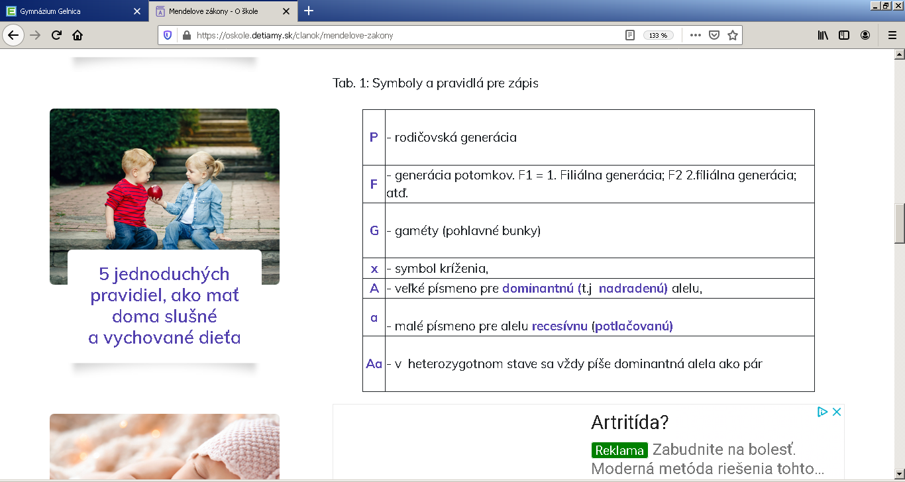

1. Objasnite typy mutagénov, druhy mutácií, dôsledky pôsobenia mutagénov v životnom prostredí a na človeka.

Mutagény – látky/faktory, ktoré zodpovedajúza vznik mutácií, sú FYZIKÁLNE – UV žiarenie, RTG, alebo CHEMICKÉ – lieky, LSD, mykotoxíny, pesticídy, riedidlá, iperyt, chlór, kyselina dusitá

**Druhy mutácií**

**A( Gametické a somatické B) spontánne a indukované**

1. **Podľa rozsahu:**
2. Génové mutácie – substitúcia (nahradenie nukleotidov), delécia (strata nukleotidov), inzercia (včlenenie nukleotidov)
3. Chromozómové mutácie – delécia, duplikácia (zdvojenie časti chromozómu), inverzia, translokácia (premiestnenie úsekov medzi 2 chromozómami)
4. Genómové mutácie – zmeny v počte chromozómov – polyploidia (zvýšenie počtu sád chromozómov – u rastlín), aneuploidia (len o 1 cnromozóm viac alebo menej v sade)

Dôsledky pôsobenia mutagénov – choroby ako kosáčiková anémia, Turnerov syndróm, prirodzený výber jedincov (škodlivé mutácie sa eliminujú), mutáciami vzniká aj rakovina